МИНИСТЕРСТВО НАУКИ И ВЫСШЕГО ОБРАЗОВАНИЯ РОССИЙСКОЙ ФЕДЕРАЦИИ

Государственное бюджетное профессиональное образовательное учреждение

“Национальный исследовательский Нижегородский государственный университет им. Н.И.Лобачевского”

**Лабораторная работа №3 по курсу**

**Программирование мобильных систем**

**“Позиционирование, отрисовка, перемещение элементов. Базовые анимации”**

**Выполнил**: Ванюшкин

Дмитрий Игоревич

**Группа**: 3821Б1ПР1

**Проверил**: Карчков

Денис Александрович

г. Нижний Новгород

2024 год

**Задание**

Реализовать несколько пунктов для осваения базовых инструментов построение UI:

1. Нарисовать 3 квадрата красного, зелёного и синего цветов следующим образом: 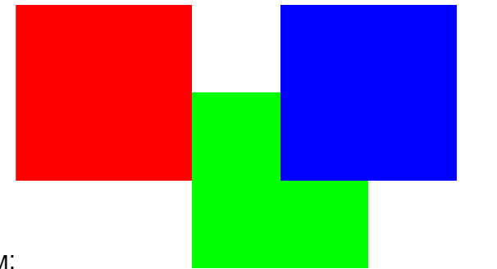
2. Поместить текст “Квадрат” белого цвета по центру синего квадрата.
3. Нарисовать 5 квадратов с использованием Column и Row следующим образом: 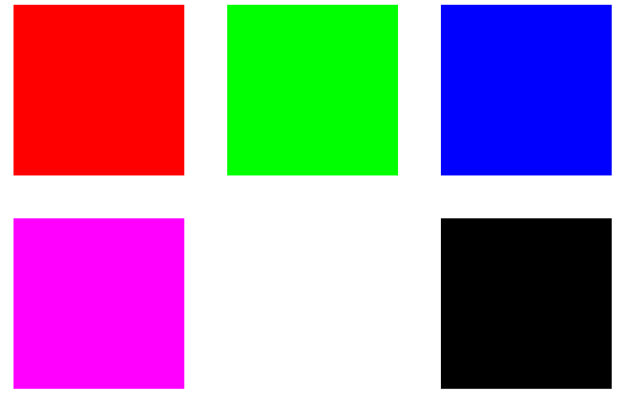
4. Нарисовать те же 5 квадратов с использованием Grid
5. Сделать из квадрата “A” прямоугольник “B” с использованием объектов Translate, Scale и Rotation:

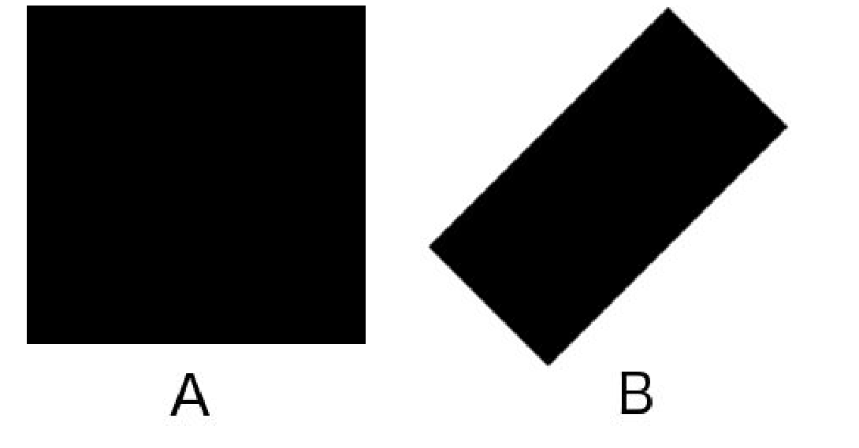

1. Нарисовать квадрат и анимировать его перемещение вниз с увеличением его размера
2. Реализовать диалог с двумя текстовыми полями, в которые вводятся числа. После нажатия на кнопку “Подтвердить” в консоль выводится сумма чисел.

**Реализация**

Будем использовать платформу Android и среду разработки Android Studio.

Первые 5 пунктов реализуем, используя современный способ построения UI - JetPack Compose.

Пункты 6-7 реализуем классическим способом, используя XML разметку и немного кода.

**Структура проекта**:

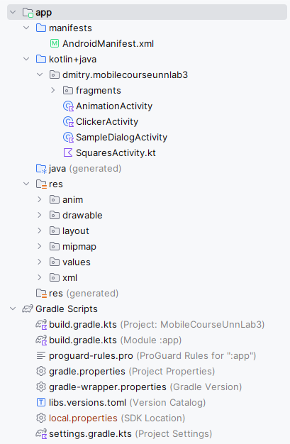

**SquareActivity:**

п. 1)

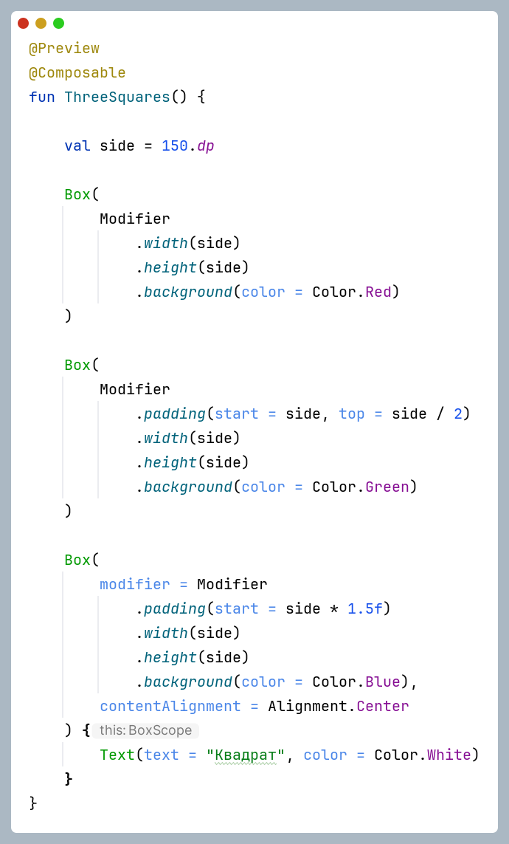

п.2)

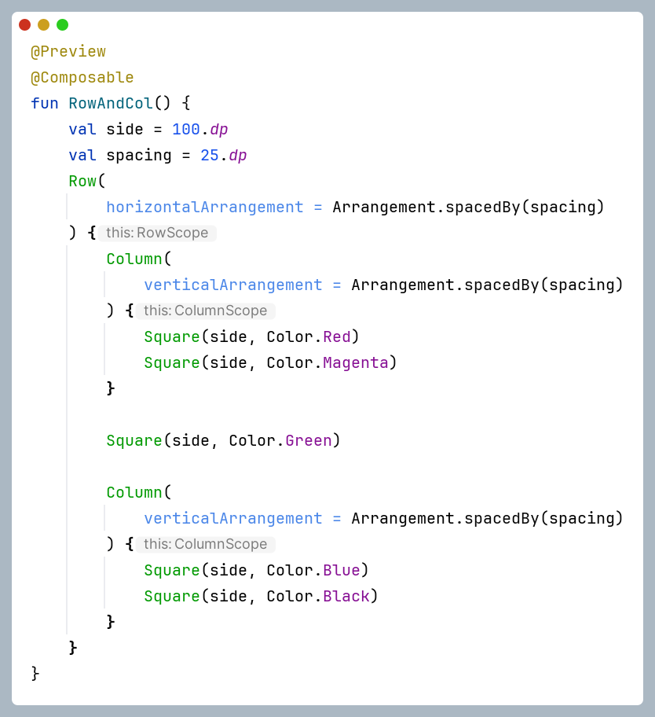

п.4) 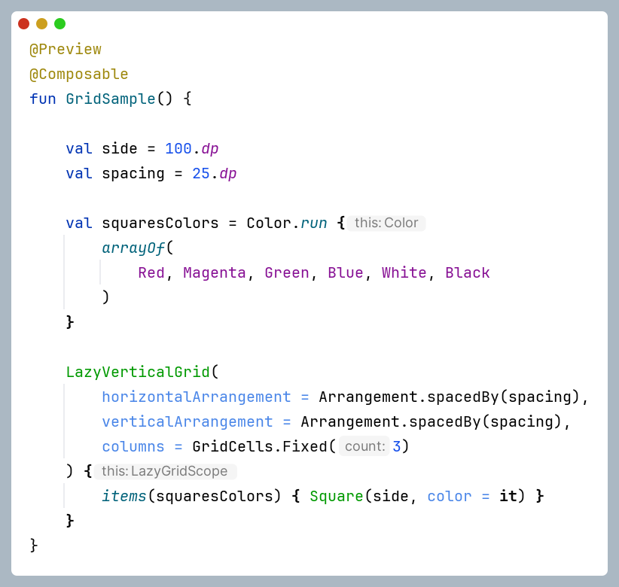

п.5) 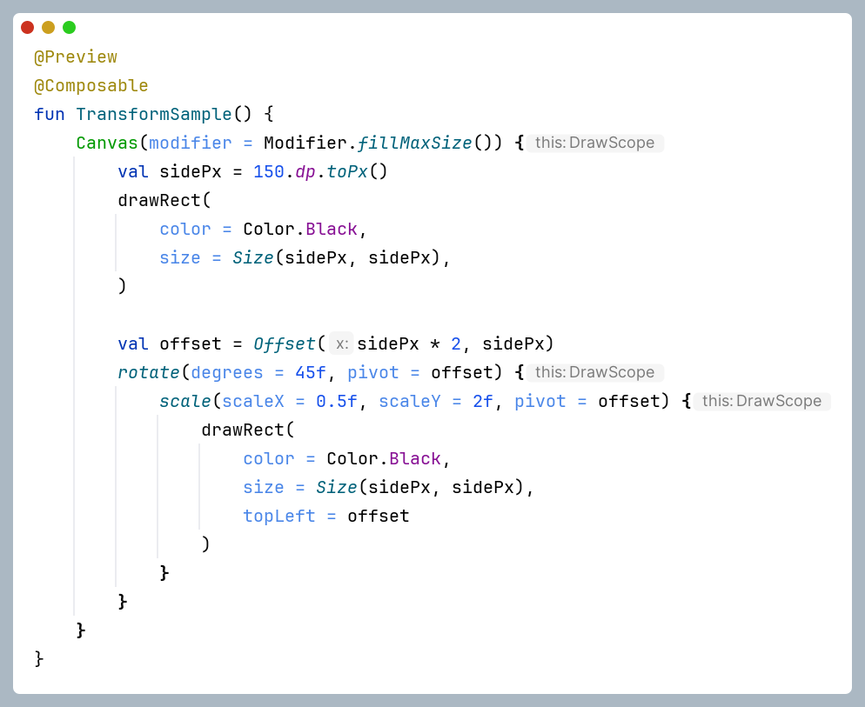

п.6)

**AnimationActivity.kt**:

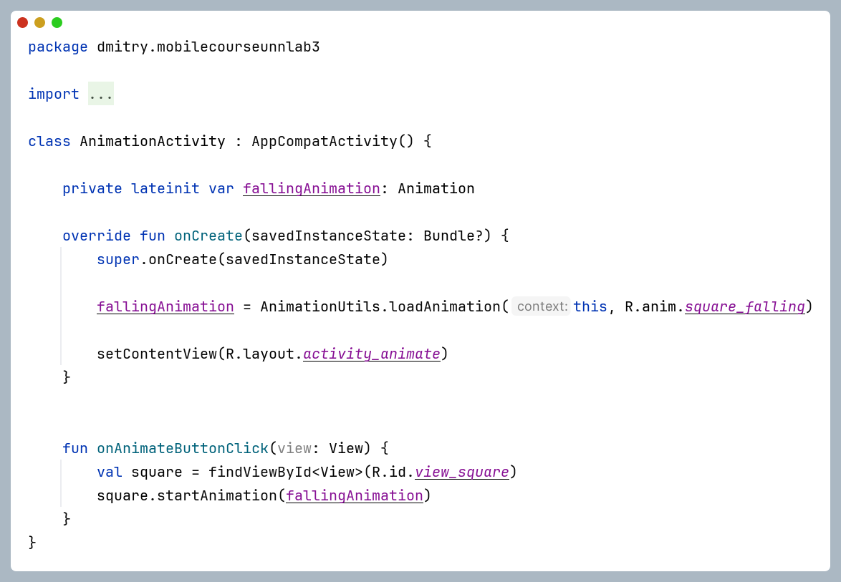

**activity_animate.xml**:

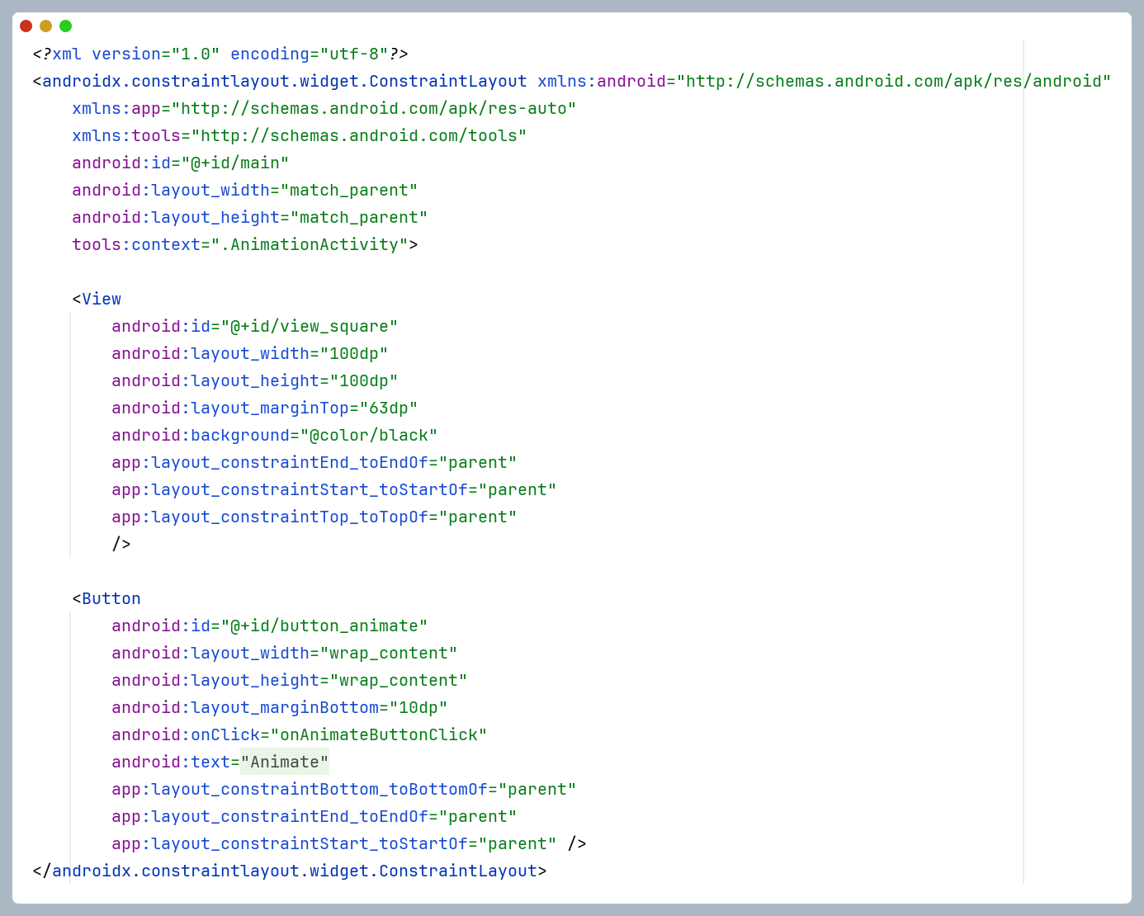

**square_falling.xml**:

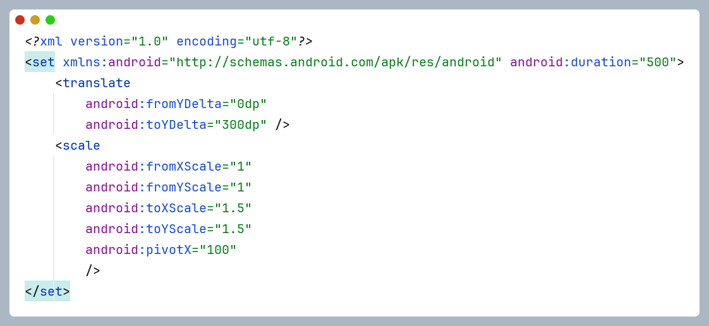

п.7)

